**MEMORÁNDUM MZS N° 106/2016**

**A :** **CRISTIAN FRANZ THORUD**

**SUPERINTENDENTE DEL MEDIO AMBIENTE**

**DE : EDUARDO RODRÍGUEZ SEPÚLVEDA**

**JEFE MACROZONA SUR**

**MAT. : Solicita medida provisional que indica.-**

**FECHA : Valdivia, 18 de octubre del 2016.**

_________________________________________________________________________________

1. **Antecedentes generales de la denuncia.**

* Con fecha 14 de junio del 2016, la Sra. Elba Navarrete Veloso presenta denuncia ante la SMA por ruidos molestos en contra del Pub-Discoteque Costa 21, ubicado en calle Gral. Aldunate N° 983 en el centro de la ciudad de Temuco. La Sra. Navarrete tiene domicilio en Gral. Aldunate N° 979, su vivienda colinda por el lado norte con la instalación, la que no sólo es afectada por ruidos (según mediciones que se indicarán más abajo), sino además por constantes vibraciones en paredes que fueron constatadas en la fiscalización realizada por funcionarios de la SMA. Se presenta el Anexo 1 con la denuncia de la Sra. Navarrete. En las Imágenes 1 y 2 se muestra la ubicación e interior de la vivienda de la Sra. Navarrete.

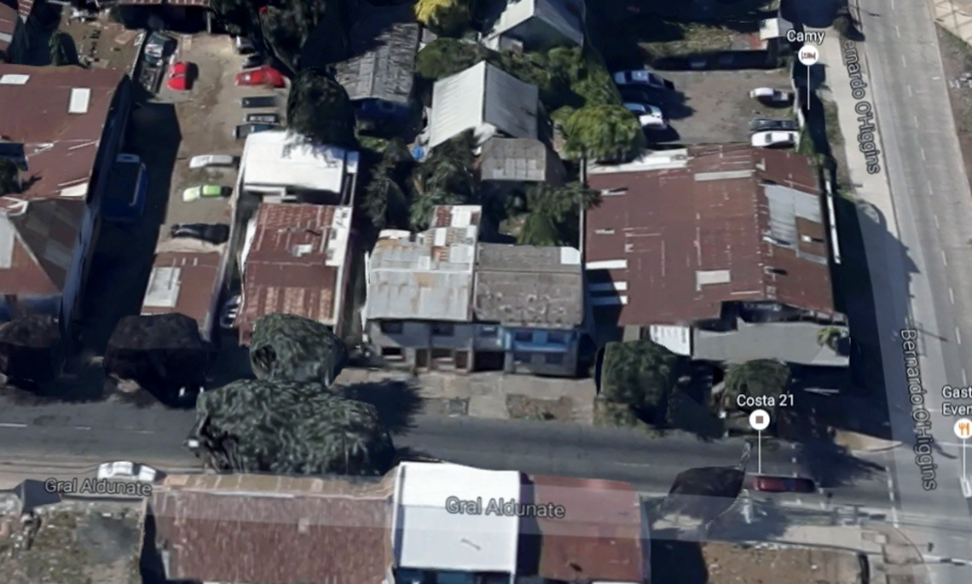

Disco Costa 21

Casa Sra. Navarrete

Imagen 1. Ubicación vivienda de la Sra. Navarrete y Disco Costa 21, Temuco.

* La fuente emisora - Discoteque Costa 21 - posee gran afluencia de público, especialmente universitario atendido sus variadas promociones. Funciona de miércoles a sábado hasta la madrugada, entre las 21 h y 5 h AM aproximadamente.

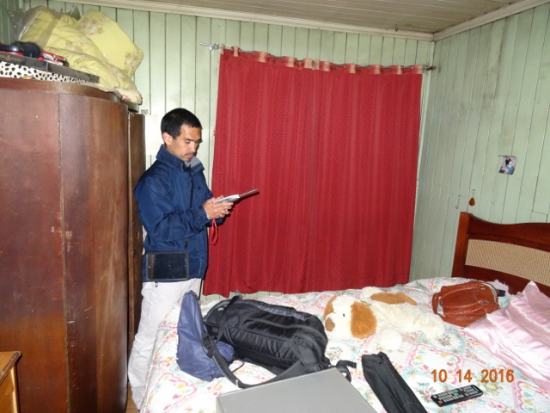

Imagen 2. Fotografía de la habitación de la Sra. Navarrete, en este punto se realizaron las mediciones acústicas.

1. **Otros antecedentes, y denuncias.**

* Existen denuncias de otros vecinos del sector, como la empresa Constructora el Bosque Ltda., que construyó el edificio Nueva Torre O’Higgins cuyos departamentos serán entregados a sus dueños en las próximas semanas, acompañando mediciones acústicas realizadas por una empresa privada. Ver otras denuncias en Anexos 2 y 3. En la imagen 3 se muestra la cercanía entre el edificio Nueva Torre O’Higgins con dirección Av. O´Higgins N° 1037 y el local nocturno.
* Mediante el Oficio N° 1413 del 13 de septiembre del 2016 de la Municipalidad de Temuco, el Sr. Marcelo Bernier Richter, Director de Obras Municipal solicita a la SMA la realización de un estudio de ruidos debido a los múltiples reclamos de vecinos por el funcionamiento del local destinado a restaurant, cabaret y salón de baile ubicado en calle Gral. Aldunate N° 983, Temuco. En este documento el municipio adjuntó una carta presentada por el Sr. Lorenzo Dubois Enríquez, del Consorcio Inmobiliario Dubois, en donde manifiesta el problema acústico generado por la Disco Costa 21, a los vecinos del sector y que generará a los futuros residentes del Edificio Nueva Torre O´Higgins, también hace mención a los resultados del Informe “INFORIU N° 16-038” de OCHEM Consultores. También, se adjunta a este oficio, una solicitud de Inspección Municipal, presentada por la Sra. Stephane Dubois Herrera, abogado, en representación de ocho vecinos del sector, en la cual solicita el cumplimiento de la Ordenanza Ambiental de la Municipalidad de Temuco N° 3 del 2016. El Oficio señalado y sus anexos pueden ser revisados en Anexo 4 del presente Memo.

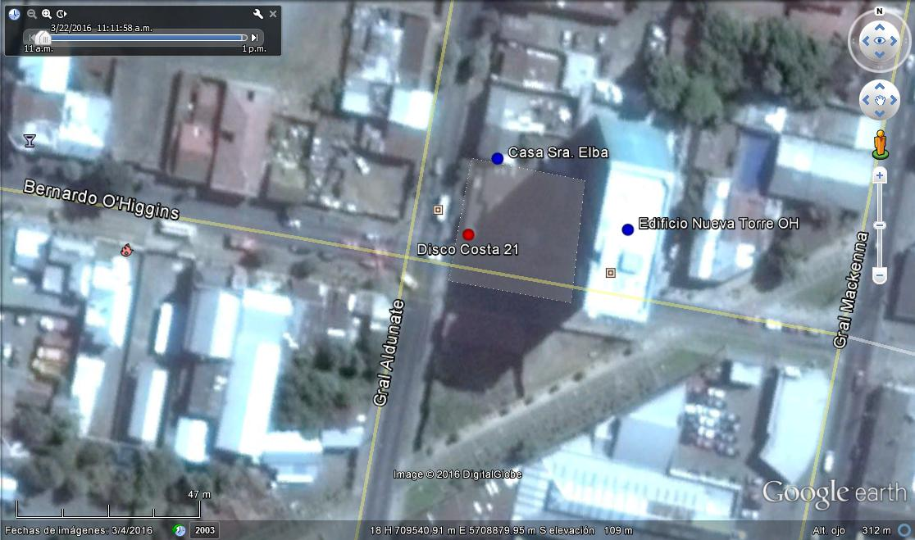

Imagen 3. Ubicación local Disco Costa 21, Gral. Aldunate N° 983, Temuco.

1. **Actividades de inspección ambiental.**

* Con fecha 13 de septiembre a las 23 h aprox., personal de la SMA con equipo sonómetro marca Cirrus, debidamente calibrado, procede a realizar una serie de mediciones acústicas en la casa habitación de la Sra. Elba Navarrete, y en dos departamentos 403 y 703 del Edificio Nueva Torre O´Higgins ubicado en Av. O´Higgins N° 1037, Temuco, este edificio al momento de la inspección no se encuentra habitado. Mayores antecedentes de las mediciones de la SMA se encuentran contenidas en el Acta de Inspección de fecha 13 de septiembre (Anexo 5) y las correspondientes fichas de mediciones (Anexo 6).
* En la siguiente tabla 1, se muestra el resumen de las mediciones efectuadas por la SMA. Como se indica en la tabla, en todas las mediciones hubo superación de la norma de emisión de ruidos, considerando el límite de nivel de presión sonora para una zona II (determinadas por protocolo de la SMA, Res Ex. N° 491/2016, Dicta instrucción de carácter general sobre criterios para homologación de zonas del D. S. N° 38/2012 MMA y la Res. Ex. N° 867/2016 SMA, que aprueba protocolo técnico para la fiscalización del D.S. 38/2012 MMA y exigencias asociadas al control del ruido en instrumentos de competencia de la SMA) en horario nocturno. Cabe destacar que en la casa habitación no solo hay superación de norma, sino vibraciones constantes, en especial en la pared de la habitación de la Sra. Navarrete en donde se realizaron las mediciones.

Tabla 1, Resultados mediciones de SMA, 13 y 14 de octubre del 2016.

|  |  |  |  |  |  |  |
| --- | --- | --- | --- | --- | --- | --- |
| **Receptor N°** | **NPC [dBA]** | **Ruido de Fondo [dBA]** | **Zona DS N°38** | **Periodo (Diurno/Nocturno)** | **Límite [dBA]** | **Estado (Supera/No Supera)** |
| N° 1 - Casa Aldunate N° 979 | **58** | 50 | II | Nocturno | 45 | **Supera** |
| N° 2 - Depto. 403, interior. | **61** | * | II | Nocturno | 45 | **Supera** |
| N° 3 - Depto. 403, exterior. | **64** | * | II | Nocturno | 45 | **Supera** |
| N° 4 - Depto. 703, interior. | **54** | * | II | Nocturno | 45 | **Supera** |
| N° 5 - Depto. 703, exterior. | **62** | * | II | Nocturno | 45 | **Supera** |

Nota: (*) No fue necesario la medición de ruido de fondo debido a que este, no afecta las mediciones. Incluso se consideró medir el ruido de fondo en la vivienda de la Sra. Navarrete, para evaluar el ruido ambiente sin el funcionamiento de la Disco Costa 21.

1. **Examen de la información.**

* Revisado el Informe de ruidos que acompaña la empresa constructora en su denuncia -documento INFORIU N° 16-038 de OCHEM Consultores (Anexo 3) - , se puede establecer que tanto los niveles de presión sonora como el informe emitido se ajustan a los procedimientos establecidos en la Norma de Emisión de ruidos. Este informe contiene los resultados de las mediciones acústicas realizadas en seis departamentos del Edificio Nueva Torre O´Higgins (Av. O´Higgins N° 1037, Temuco) durante los días 15, 19 y 29 de mayo del 2016.
* A continuación en la tabla 2, se presentan los resultados de las mediciones realizadas con la Discoteque funcionando. De acuerdo a los resultados presentados en la totalidad de las mediciones realizadas por la empresa consultora se presenta una superación en los niveles de presión sonora según el límite establecido en el DS N° 38/2012 MMA para una zona I en horario nocturno que corresponde a 45 dBA.

Tabla 2, Resultados INFORIU N° 16-038 de OCHEM Consultores.

|  |  |  |  |  |  |  |  |
| --- | --- | --- | --- | --- | --- | --- | --- |
| **Fecha medición** | **Receptor N°** | **NPC [dBA]** | **Ruido de Fondo [dBA]** | **Zona DS N°38** | **Periodo (Diurno/Nocturno)** | **Límite [dBA]** | **Estado (Supera/No Supera)** |
| 19/05/16 | Depto 303. | **52** | 42 | I | Nocturno | 45 | **Supera** |
| 19/05/16 | Depto 305 | **55** | 42 | I | Nocturno | 45 | **Supera** |
| 19/05/16 | Depto 703 | **56** | 42 | I | Nocturno | 45 | **Supera** |
| 19/05/16 | Depto 705 | **63** | 42 | I | Nocturno | 45 | **Supera** |
| 29/05/16 | Depto 403 | **55** | 42 | I | Nocturno | 45 | **Supera** |
| 29/05/16 | Depto 405 | **59** | 42 | I | Nocturno | 45 | **Supera** |
| 29/05/16 | Depto 703 | **59** | 42 | I | Nocturno | 45 | **Supera** |
| 29/05/16 | Depto 705 | **56** | 42 | I | Nocturno | 45 | **Supera** |

1. **Afectación grave a la salud de las personas.-**

* Los ruidos que genera la Discoteque Costa 21 afectan a la denunciante Sra. Navarrete y a su familia, prácticamente durante toda la semana en horario nocturno hasta la madrugada, esto es, desde las 21 h aprox. (hasta las 23:30 h es entrada liberada), hasta las 5 h AM, de miércoles a sábado, incluido feriados. Ello ha deteriorado la salud de la denunciante por años, lo que se agrava por su edad (60 años aprox.), provocándole insomnio, somnolencia en su trabajo, angustia, estrés agudo, según relata la Sra. Navarrete a los funcionarios de la SMA que realizan las mediciones acústicas.
* Su situación se agrava al observar que los ruidos también afectan a su entorno familiar. Actualmente la Sra. Navarrete está al cuidado de un adulto mayor de 91 años Don Manuel Garrido (ex - periodista del Diario Austral) y su hijo Manuel Garrido de 26 años, quien se encuentra enfermo de cáncer de páncreas e hígado y que pasa gran parte de su tiempo en reposo en esta casa, salvo cuando debe trasladarse para realizar el tratamiento de quimioterapia en el Hospital Regional de Temuco. Incluso se puede revisar un reportaje sobre el caso de Manuel Garrido en el Diario Austral de Temuco del día 18 de septiembre del presente año, en este link: <http://www.australtemuco.cl/impresa/2016/09/18/full/cuerpo-reportajes/5/>. Se adjunta en Anexo 7, Carnet oncológico, y ficha de atención del adulto mayor.
* Diferentes organismos internacionales (Organización Mundial de Salud, Agencia de Protección Ambiental de Estados Unidos y el International Programme on Chemical Safety (IPCS)) en sus monografías de salud ambiental consideran y aceptan que entre los efectos negativos para la salud del ruido se encuentran los siguientes:
  + Efectos auditivos, como sordera, dolor, tinnitus y fatiga auditiva.
  + Perturbación del sueño, con todas las consecuencias que implica.
  + Efectos cardiovasculares.
  + Respuestas hormonales (a través de las hormonas del estrés), y los efectos correspondientes sobre otros órganos y sistemas (sistema inmune, etc.).
  + Interferencias en la comunicación oral entre las personas.
  + Molestias: percepción del ruido como un factor molesto manifestado como tal por las personas.
  + Alteraciones en el rendimiento cognitivo, laboral y escolar.
  + Interferencia en ciertos comportamientos sociales (agresividad, sentimiento de desamparo).

Fuente: Estudio “Ruido y Salud” elaborado por el “Observatorio Salud y Medio Ambiente DKV Seguros-GAES”, ver Anexo 8.



Imagen 4. Fotografía de Manuel Garrido. Diario Austral de Temuco, 18 de septiembre del 2016.

1. **Medida provisional en carácter de cautelar.**

* Atendida la magnitud de los hechos descritos es que solicito a usted, tenga bien a disponer la aplicación de la medida de clausura temporal total establecida en la letra c del artículo 48 de la LO SMA por un plazo de 22 días corridos equivalente a 15 días hábiles administrativos, ello con el fin de evitar mayor afectación a la Salud de las personas.
* Además, se tener presente como medidas provisionales las siguientes:

1. Tipo de medida: Medidas de corrección, seguridad y control (Art.48° letra a).

Se solicita la realización de un mejoramiento a las condiciones de aislación acústica del local nocturno, así como el acondicionamiento de los equipos considerados como fuentes generadores de ruidos. Tener presente realizar:

* Evaluar la reubicación de equipos generadores de ruidos al interior del local.
* Restringir el uso de altavoces o micrófonos.
* Regular el nivel de presión sonora de los equipos, establecer un protocolo o mecanismo que regule los equipos. El control del nivel de funcionamiento de los sistemas de amplificación de música, se debe realizar a través de un limitador ajustado que permita fijar el nivel entregado al amplificador, de manera tal, de dar cumplir con la norma de emisión de ruido de forma permanente y automática.
* Realizar el aislamiento de ventanas y puertas mediante materiales adecuados.
* Implementar el sellado de junturas de pared/techo mediante un material con un alto índice de reducción de sonido (Rw o TL).
* Incluir material de absorción acústica en techos y muros.
* Colocación de barreras acústicas.
* Además de considerar cualquier otra medida pertinente con el objetivo de disminuir los ruidos y vibraciones que afecten a los vecinos del sector.
* La implementación de las medidas indicadas en los puntos preliminares, deben ser acompañadas con un estudio realizado por un profesional competente en la materia, de manera que asegure la efectividad de estas.

1. Tipo de medida: Ejecución de estudio (Art.48° letra f).

Realización de un Estudio de Impacto Acústico que dé cuenta del cumplimiento al D.S. N° 38/2012 MMA, una vez ejecutadas las medidas señaladas en el punto VI, letra a. Se deberán realizar mediciones de nivel de presión sonora en los mismos puntos de las mediciones realizadas por la SMA y en las condiciones normales de funcionamiento de la discoteque.

**EDUARDO RODRIGUEZ SEPULVEDA**

**JEFE MACROZONA SUR**

**SUPERINTENDENCIA DEL MEDIO AMBIENTE**

DMB/ERS

**DISTRIBUCIÓN:**

- Fiscal SMA, Sra. Dominique Hervé Espejo.

- Jefe División de Fiscalización, Sr. Rubén Verdugo Castillo.

- Jefa División de Sanción y Cumplimiento, Sra. Marie Claude Plumer.

**ANEXOS**

* Denuncias (Anexo 1 al 4).
* Acta de inspección (Anexo 5).
* Fichas de mediciones (Anexo 6).
* Antecedentes médicos denunciante (Anexo 7).
* Documento Ruido y Salud (Anexo 8).